👉 **Lịch khởi hành**: 13/04/2023

**NGÀY 1: TP HỒ CHÍ MINH – SIEM REAP** 480km (Sáng/ Trưa/ Tối)

**04:30** Xe và HDV Việt Nam đón đoàn tại cổng chính Bưu Điện Thành Phố

**05:00** Đón tại Nhà Hát Quân Đội (140 Cộng Hòa)

**05:30** Đón tại cây xăng quân đội (N3 Việt Hưng)

Khởi hành đi Cambodia. Dùng điểm tâm sáng tại thị xã Trảng Bàng

**07:30** Đến cửa khẩu Mộc Bài, HDV làm thủ tục xuất cảnh Việt Nam, nhập cảnh Cambodia cho đoàn, tiếp tục hành trình đến Siem Reap.

**11:00** Dùng cơm trưa tại thành phố Kompong Cham, tiếp tục đi Siem Reap

**18:30** Đến Siem Reap, dùng cơm tối, nhận khách sạn. Tự do về đêm.

**NGÀY 2: SIEM REAP – ROI ET (THAILAND)**  390km (Sáng/ Trưa/ Tối)

**06:30** Dùng điểm tâm tại khách sạn. Khởi hành thăm quan:

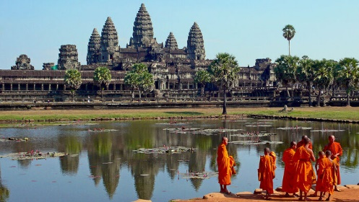👉 Đền Angkor Wat – được UNESSCO công nhận di sản năm 1992 với những tác phẩm điêu khắc trên đá tuyệt đẹp.

***Lưu ý 1:*** *Do đi bộ nhiều, leo đền nhiều nên mặc trang phục năng động, giày bata, dép đế bằng hoặc có quai hậu, nước, nón…*

***Lưu ý 2:*** *Vì sức chứa tối đa của “Thiên Đàng” chỉ khoảng 100 khách. Do đó, quí khách cần xếp hàng theo sự hướng dẫn của nhân viên phục vụ.*

***Lưu ý 3:*** *Vì lý do riêng của ban quản lý mà tầng “Thiên Đàng” được quyền không cho khách lên thăm quan mà không cần thông báo trước.*

👉 Đền Angkor Thom – trung tâm là Đền Bayon với 216 nụ cười bí ẩn.

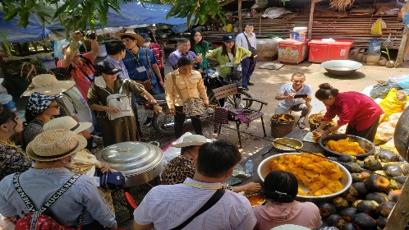👉 Đền Ta Pruhm với những cây đại thụ hình thù kì quái mọc bao phủ cả những ngôi đền lớn, là nơi được Hollywood chọn làm phim trường khởi quay bộ phim Bí Mật Ngôi Mộ Cổ (Tomb Raider)

**10:30** Xe đưa đoàn vào làng Preah Dak – *Một làng Khmer có truyền thống làm đường Thốt Nốt, bánh bò thốt nốt và các sản phẩm từ cây thốt nốt…*

Tại đây quý khách được hướng dẫn quy trình làm bánh bò thốt nốt của người Khmer và có thể tự tay làm cùng với thợ.

**12:00** Dùng cơm trưa trong làng với đặc sản địa phương - Gà Đốt. Khởi hành đi thành phố Roi Et (Thailand)

**15:00** Đến cửa khẩu Osamach, HDV làm thủ tục xuất nhập cảnh Campuchia – Thailand cho đoàn. Tiếp tục di chuyển về thành phố Roi Et.

**17:00** Dùng cơm tối tại thành phố Surin (Thailand)

**19:00** Nhận phòng khách sạn, dùng cơm tối. Tự do khám phá thành phố Khon Kean Thái Lan về đêm.

**NGÀY 3: ROI ET – VIENTIANE** 290km(Sáng/Trưa/Tối)

**06:30** Dùng điểm tâm sáng tại khách sạn. Khởi hành đi thủ đô Vientiane.

**11:00** Dùng cơm trưa tại thành phố Udon Thani. Tham quan:

👉 Công viên Vườn Tượng Phật Sala Keo Kou tại Nongkhai – *một công trình độc đáo kết hợp giữa đạo Phật và đạo Hindu*

**15:00** Đến cửa khẩu Nongkhai, HDV làm thủ tục xuất nhập cảnh Thailand – Lào cho đoàn.

**16:00** Đến thủ đô Vientiane, nhận khách sạn nghỉ ngơi

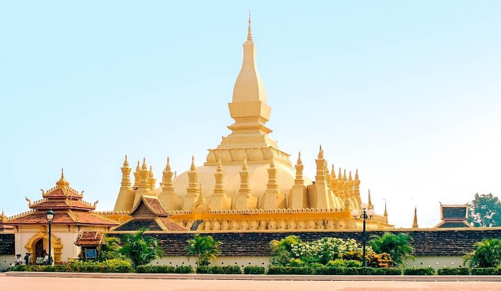**18:00** Khởi hành thăm quan, chụp ảnh tại That Luang – *Di sản văn hóa thế giới, biểu tượng văn hóa Phật giáo và hiện được coi là biểu tượng của nước Lào.*

**19:00** Dùng cơm tối. Tự do tham quan Chợ Đêm bên bờ Sông Mekong tại Lào.

**NGÀY 4: VIENTIANE - LUANG PRABANG** (Sáng/ Trưa/ Tối)

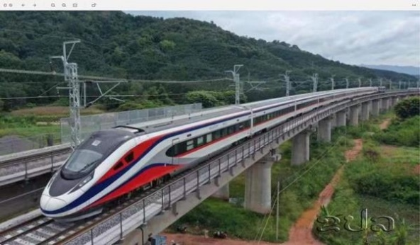**05:30** Dùng điểm tâm sáng tại khách sạn. Khởi hành ra gatàu cao tốc lúc 07:30 – 09:30 đi Luang Prabang. Tham quan:

👉 Thác Kuangsi – Thác nước xanh như ngọc, được xếp vào một trong những thác nước đẹp nhất hành tinh.

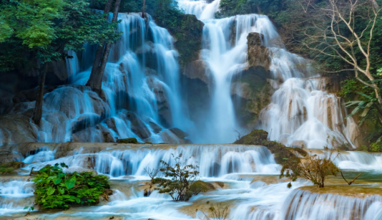 **12:00** Dùng cơm trưa trong Thác. Khởi hành về trung tâm Luang Prabang nhận khách sạn nghỉ ngơi.

**15:00 Khởi hành viếng Chùa Xieng Thong –** *là ngôi Chùa đẹp nhất/ quan trọng nhất tại Lào nằm bên bờ sông Mekong*.

**16:30** Du thuyền ngắm dòng Mekong huyền thoại

**18:00** Dùng cơm tối. Thăm quan chợ đêm Luang Prabang về đêm

**NGÀY 5: LUANG PRABANG – VIENTIANE** (Sáng/ Trưa/ Tối)

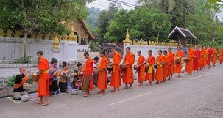**5:30** Khởi hành đi Cúng Dường (Tắc-Bạt) – *một nét văn hóa đặc trưng của người Lào và chỉ còn ở Luang Prabang*.

**07:00** Tiếp tục tham gia phiên Chợ buổi sáng của người địa phương. Về khách sạn dùng điểm tâm Sáng, nghỉ ngơi tự do

**09:00** Khởi hành:

👉 Viếng Chùa Phousi trên đỉnh núi Phousi (hơn 300 bậc)

👉 Thăm quan bảo tàng quốc gia Lào

**12:00** Dùng cơm trưa và khởi hành ra ga tàu về lại Viêng Chăn trên chuyến tàu 13:55 – 15:40 về khách sạn nghỉ ngơi

**18:00** Khởi hành thăm quan, chụp ảnh tại Khải Hoàn Môn Patuxay. Dùng cơm tối. Tự do về đêm

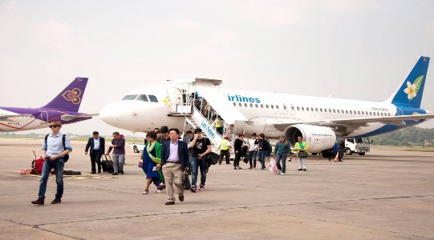**NGÀY 6: VIENTIANE – TIỄN SÂN BAY** 6km (Sáng)

**05:30** Dùng điểm tâm sáng tại khách sạn

**06:00** Tiễn sân bay, chuyến bay 07:30 Vientiane – Pakse – Hồ Chí Minh. Kết thúc chuyến tour.

|  |  |  |
| --- | --- | --- |
| **BẢNG GIÁ**  (Cập nhật ngày 30/11/2022) | | |
| **ĐƠN GIÁ** | **QUỐC TỊCH** | **VẬN CHUYỂN** |
| **14,500,000Vnd** | **VIỆT NAM** | **BAY, TÀU, XE** |
| **Lưu ý**: *Hộ chiếu phải còn hạn đủ 06 tháng tính tới ngày về*  👉 *Trẻ em dưới 14 tuổi phải có giấy chứng nhận thân nhân với người đi kèm* | | |

**DỊCH VỤ ĐÃ BAO GỒM**

- Xe vận chuyển 3 nước theo chương trình.

- Vé bay lượt về: Viêng Chăn – Hồ Chí Minh 7kg xách tay + 1 kiện ký gửi 20kg.

- Phí xuất – nhập cảnh 3 nước Việt Nam – Thái – Lào

- Nước suối.

- Hướng dẫn viên Campuchia, Thái & Lào nói tiếng Việt.

- Ăn uống: Các bữa ăn chính & ăn sáng theo chương trình

- Phí tham quan 1 lần theo chương trình

- Khách sạn tại Campuchia: 4 sao

- Khách sạn tại Thái & Lào: 3 sao

- Bảo hiểm tai nạn du lịch quốc tế (*chỉ áp dụng trong trường hợp bị tai nạn và ngộ độc thực phẩm, không áp dụng cho các bện lý đã có trước)*

Lưu ý: Theo quy định của luật bảo hiểm hiện tại: *Cty Bảo Hiểm sẽ không bán bảo hiểm này cho người từ đủ 80 tuổi trở lên.*

**DỊCH VỤ CHƯA BAO GỒM**

- Visa đối với người nước ngoài ($135/1 lượt/ 3 nước)

- Tiền tips cho tổ phục vụ: $3/khách/ngày (Qui định)

- Các chi phí khác ngoài phần đã bao gồm.